TRENINGSLEIR GJØVIK 2015

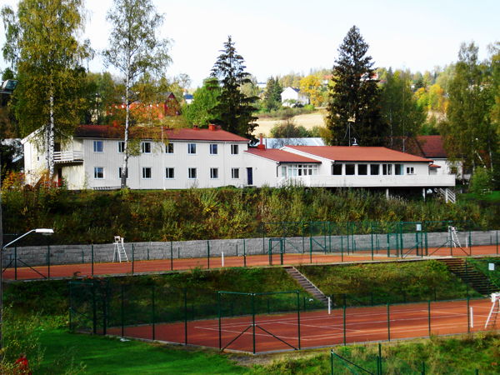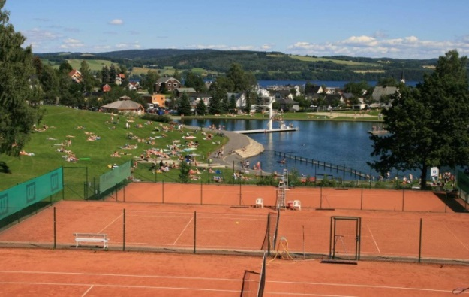
Sender ut dette skrivet for å “lodde” stemningen for treningsleir til sommeren. Ønsker tilbakemelding innen 01.01.2015. Dette er ikke bindende påmelding. 26.juli - 02. august ( denne uka er i utgangspunktet reservert) ( skal passe greit med Utkant 22.-25. juli og Havsportveka 3.-9. aug. )
Treningen vil foregå i Tranberghallen og innkvartering er på Hovdetun vandrerhjem. Overnatting i trivelige to- og firesengsrom (mulighet for 5 pers). Dusj og wc i korridor, 2 mannssrom og noen 4 mannsromm har egen dusj/wc. Der det er 5 personer i familiene prøver vi å få til slik at eldste unger sover på felles rom, hvis det lar seg gjøre. Pga av antallet så må vi også bruke noen leiligheter, 4 og 6 personer i hver.
Det er beregnet 2 treningsøkter pr dag, morgen og ettermiddag, gjennomføres med klubbens egne trenere.( ukeplan kommer på siste mail før avreise )
Onsdag 29. juli blir det planlagt tur til Hunderfossen familiepark og rafting i Sjoa. Den dagen blir det ikke trening. Kino og familekveld blir og planlagt I løpet av veka.
Trenger navn på alle som skal være med.(foreldre,svømmere,søsken( alder) Om dere vil bo på vandrehjemmet, campingvogn, bobil, leilighet ol.
Trenere som er med blir sponset av klubben, eller er det 3000 kr pr. Pers. Barn under 3 år gratis. Dette er for opphold, mat, sengetøy, treningsavgift, leige av hall, inngangsbill. og mat på utfluksdagen. Svømmeklubben sponser ca 100000 kr.
Sendes til, geknarvi@gmail.com
